Отчёт работы Покоснинского КДЦ за март 2015 год.
В течение месяца работники ДК провели 28 мероприятий для детей, молодёжи, а также для взрослой аудитории. Число посетителей – 1798.
В преддверии праздника 8 марта дети - участники кружка «Сувенирчик» ( руководитель Лучина Н. В.) с любовью и теплотой сделали для своих мамочек подарки-сувениры. Также для учащихся начальной школы был проведён мастер-класс, на котором дети делали поделки из соленого теста.
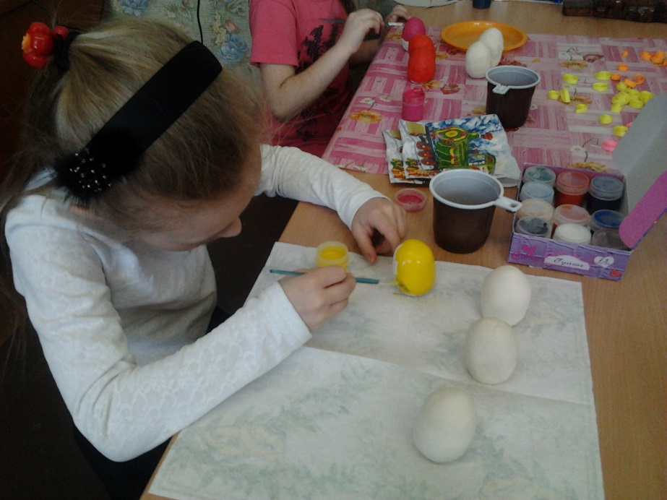

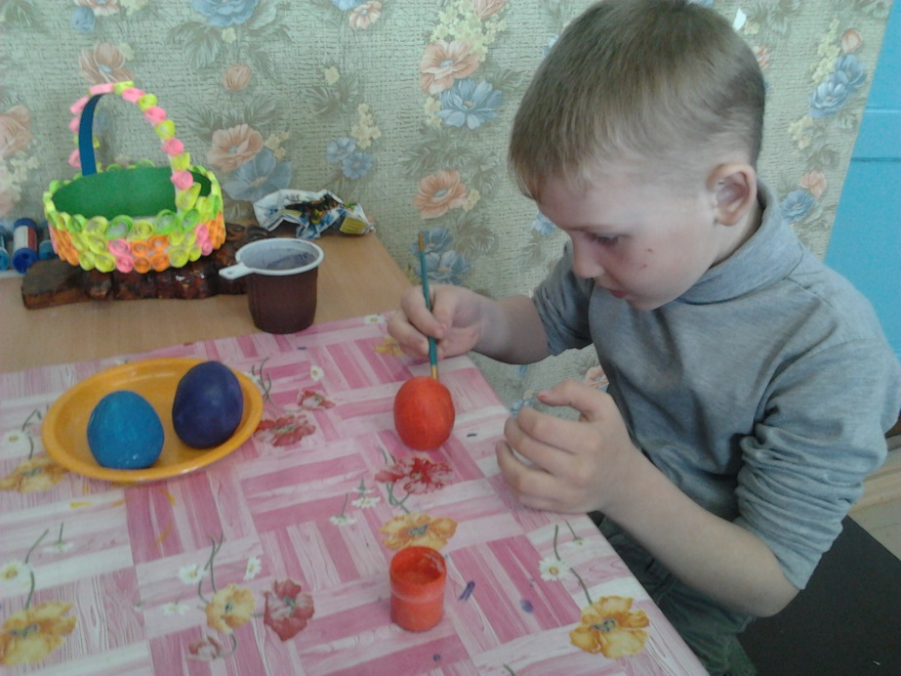
В очередной раз для детей распахнул двери клуб народных праздников и традиций «Горенка», куда хозяйка клуба Кравцова Т.В. пригласила ребятишек на познавательную программу «В гостях у госпожи Картофелины» целью которой было познакомить детей с историей этого замечательного овоща.

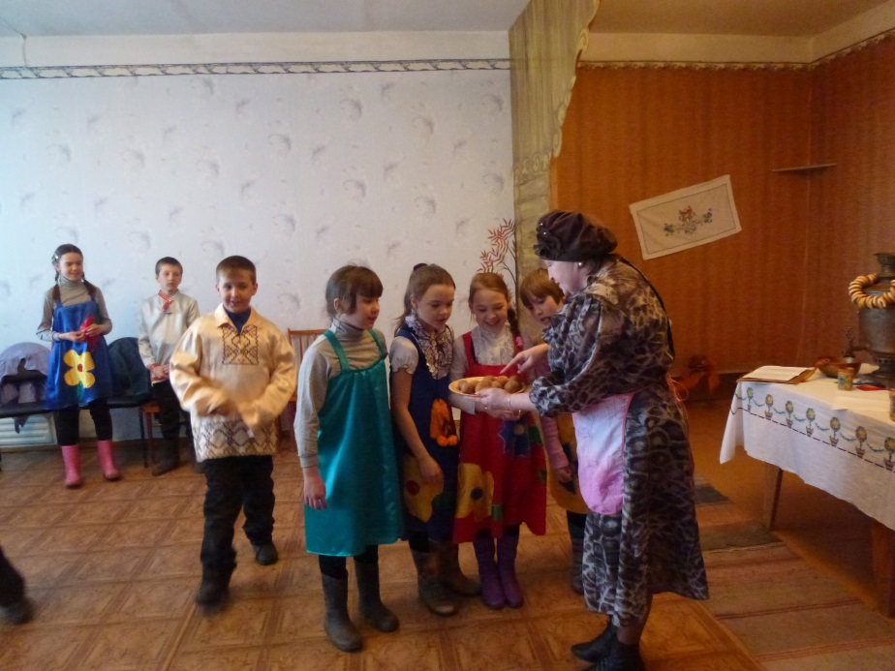
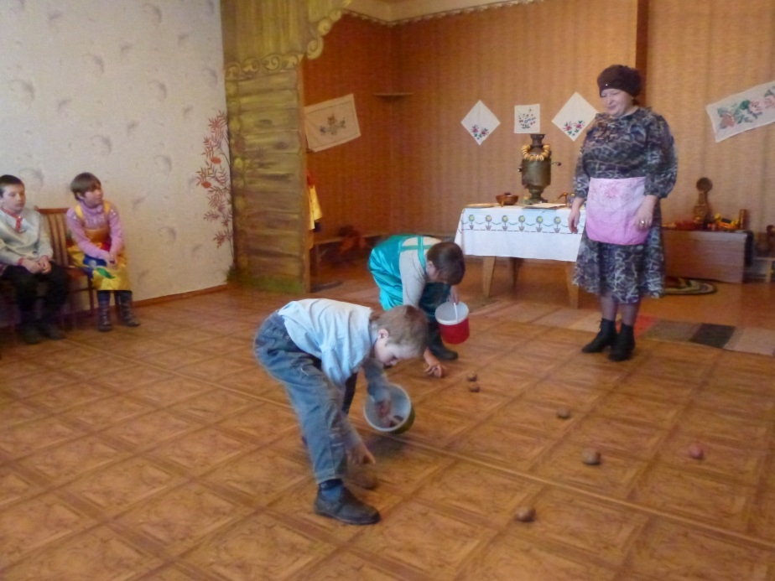
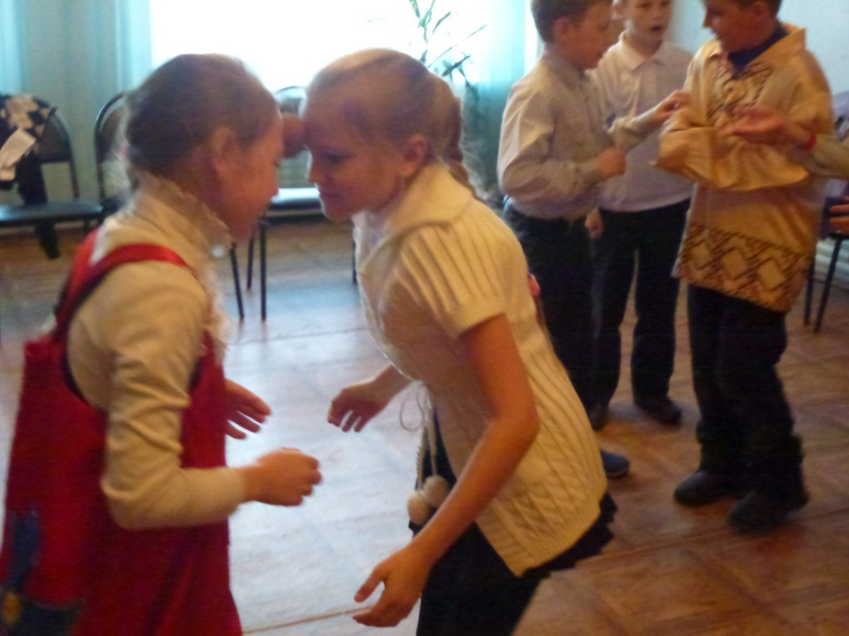
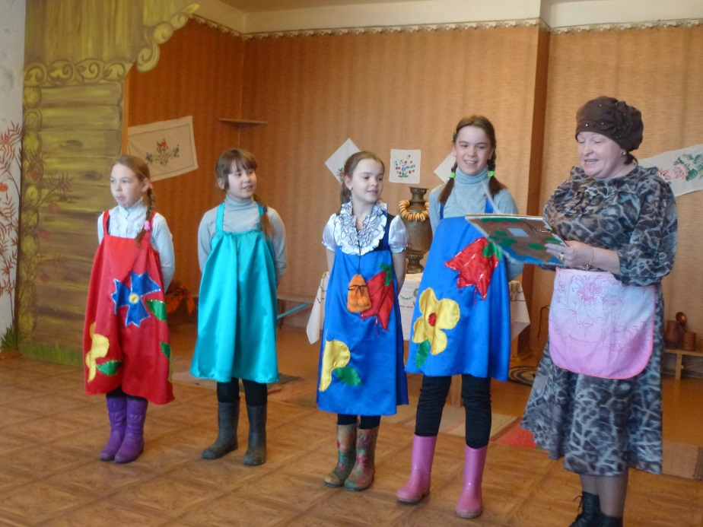
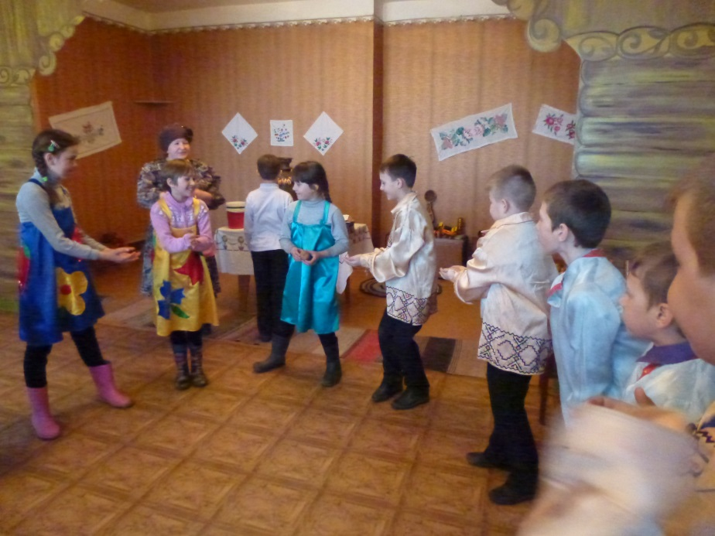
Для учащихся 2-х классов Челозерцева О.Л. подготовила и провела познавательную программу «Экологическая кругосветка», в течение которой дети отвечали на вопросы викторины, читали стихи о природе, участвовали в различных словесных конкурсах и играх по данной теме.
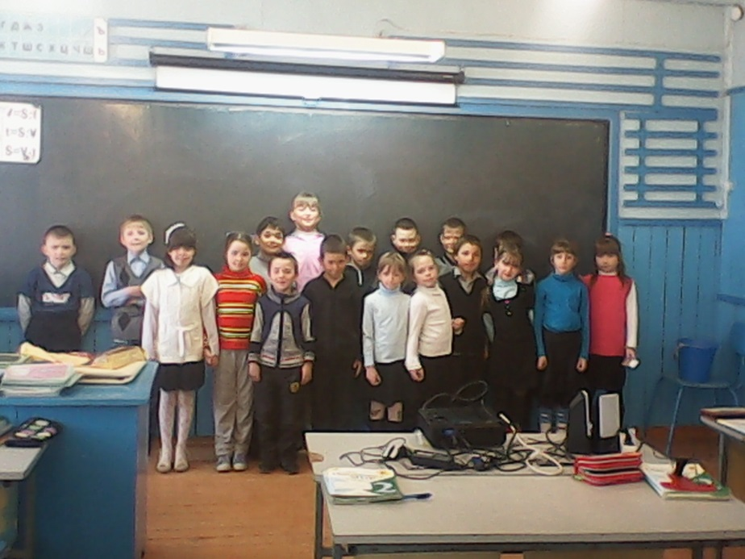
С целью профилактики негативных явлений среди молодёжи состоялось мероприятие «Стоп курению и алкоголю», где учащиеся 8-х классов очень оживленно и с интересом обсуждали эту злободневную тему нашего времени.
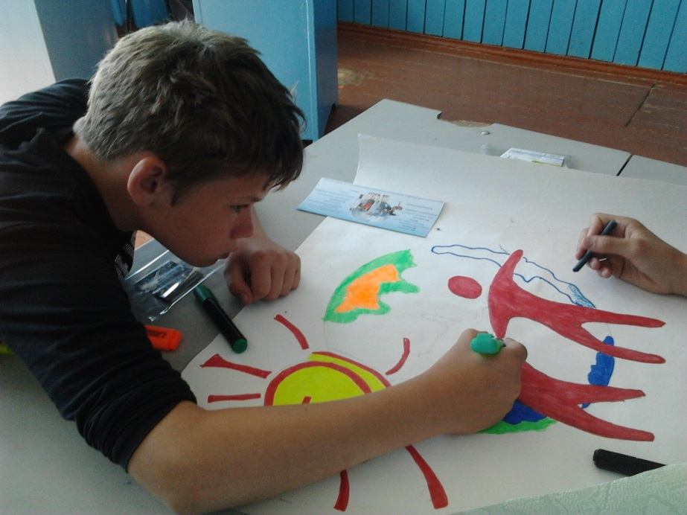
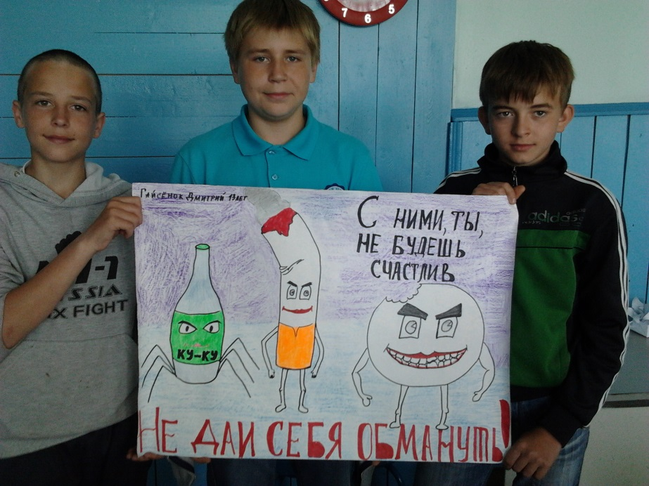
8 марта состоялся большой праздничный концерт под трогательным названием «Все для милых, нежных, любимых». В программе были душевные и задорные песни, зажигательные танцы, лирические стихотворения. Артисты разного возраста и статуса дарили восторженным зрителям свое мастерство.
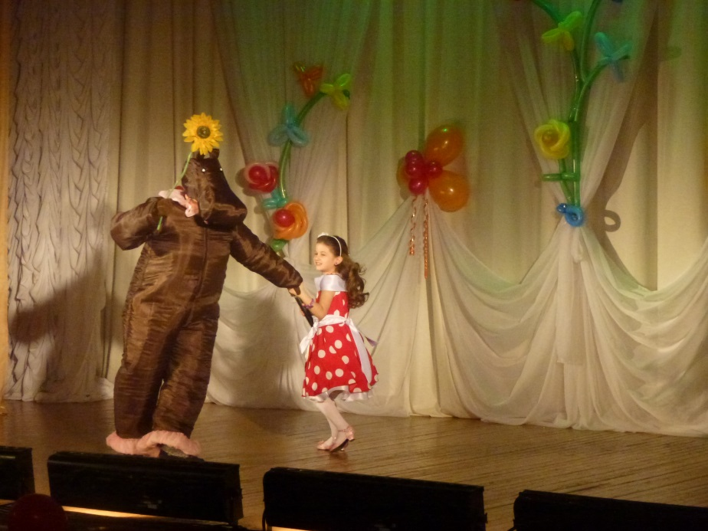
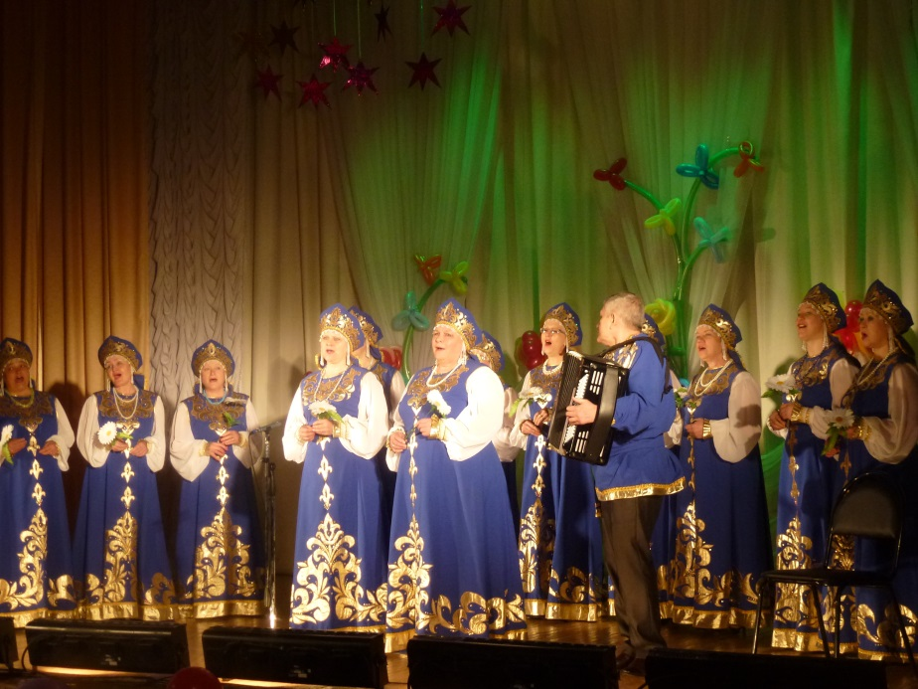
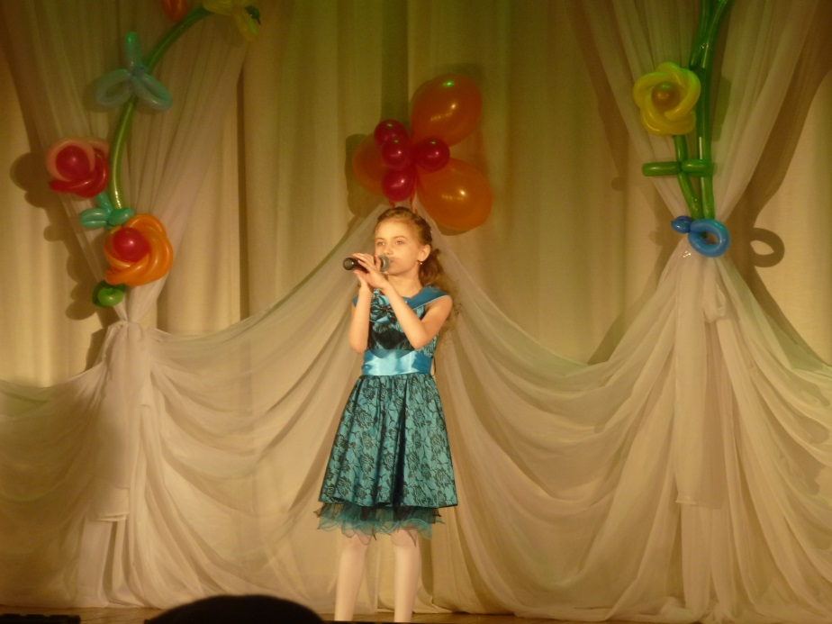
22 марта Хамидулин Дмитрий, Зазнобов Иван, Полищук Сергей, Павлов Виктор, Кузьмина Рая, Галаганова Наталья приняли участие в районном конкурсе инсценированной патриотической песни « Песня тоже была солдатом», который состоялся в г. Вихоревка. Ребята получили грамоту «За лучшую инсценировку» песни «Дорога на Берлин». Огромное вам спасибо!!!
Народное гуляние «Дождались мы Весны, все на проводы Зимы!» прошло 29 марта на площади ДК. Вниманию зрителей была предложена очень насыщенная интересная программа, куда вошли театрализация, различные конкурсы, игры и забавы, как традиционные ( «Столб», «Гиря», «Канат», «Бег в мешках») так и новые ( «Необыкновенная рыбалка», «Венички») Очень оживленно и бойко прошла торговля.
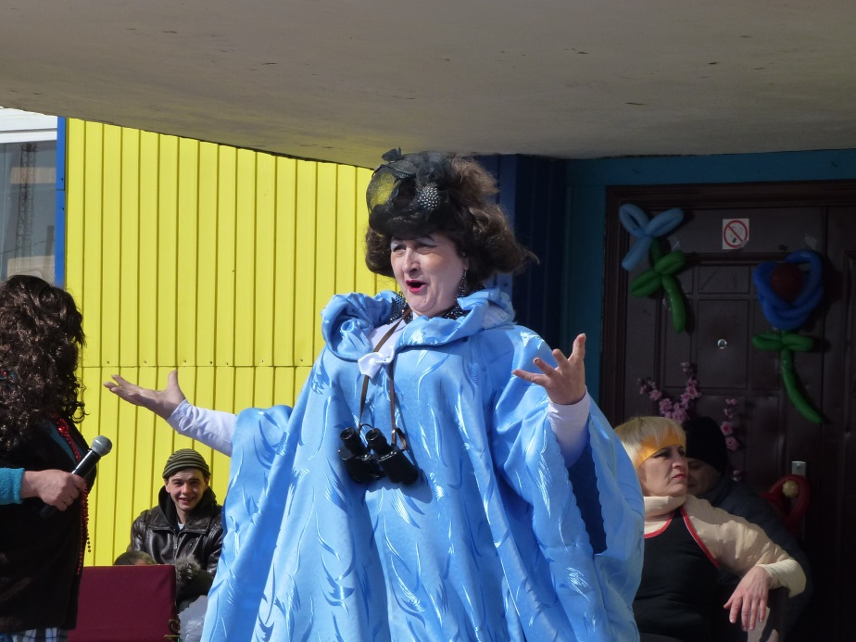
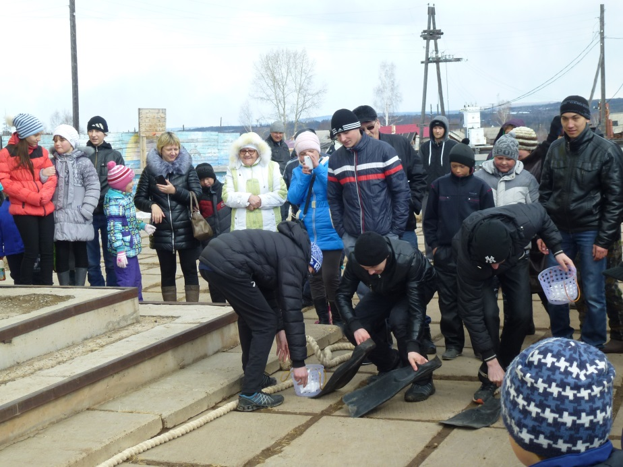
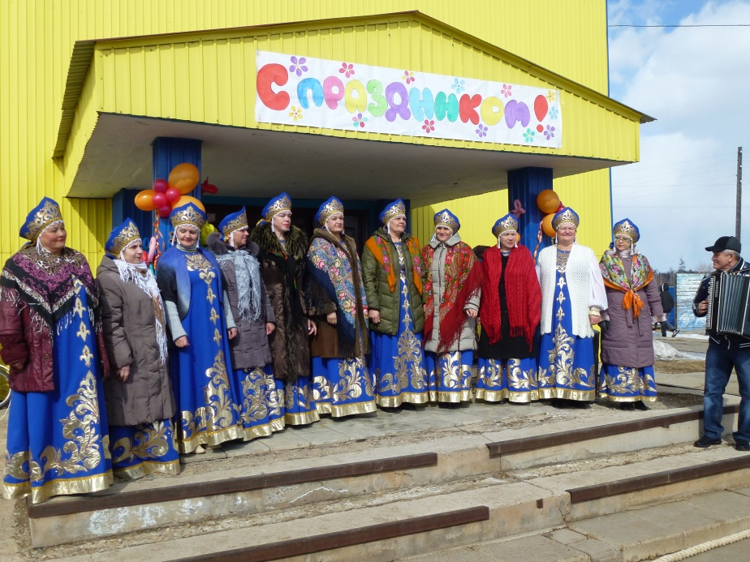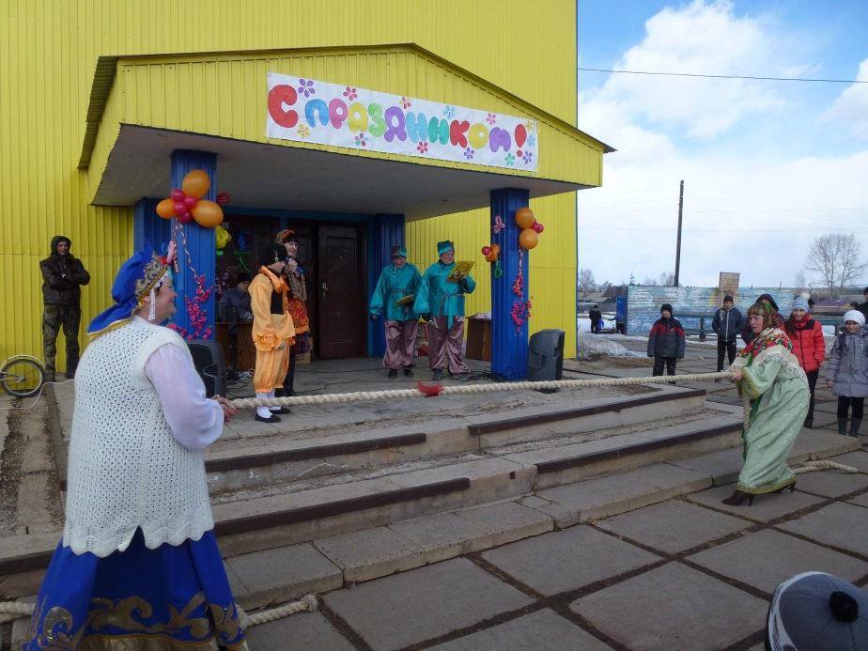
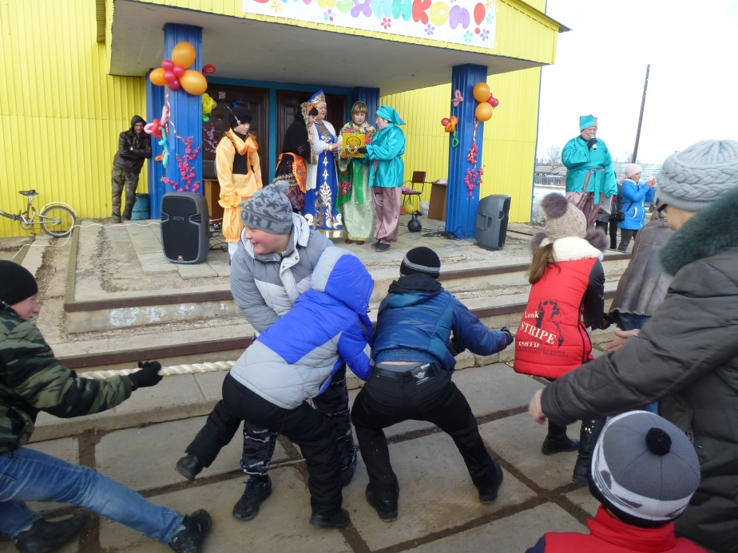
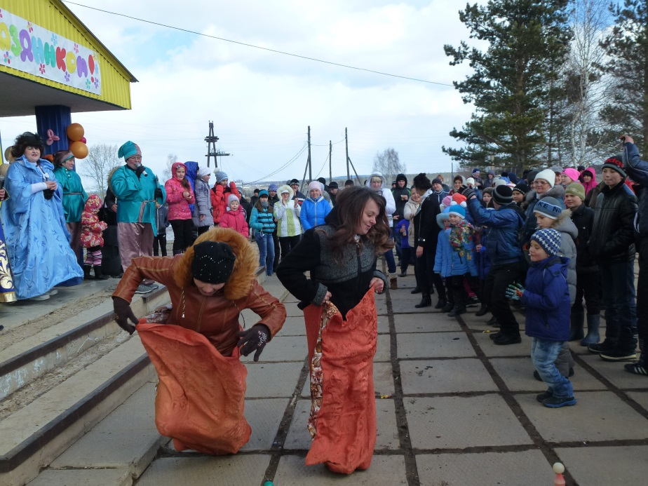
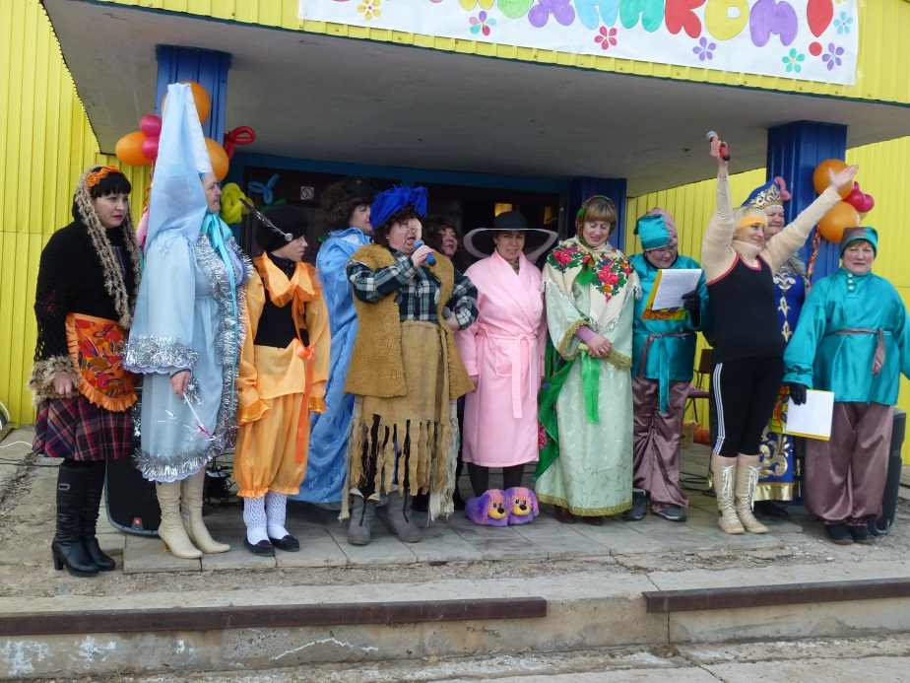
В преддверии знаменательной даты 70 лет великой Победы в ДК начался показ фильмов из цикла «Героев знаем! Подвиг помним!» Зрителями в основном являются учащиеся школы. Для младших школьников показан фильм «Пятерка отважных», вниманию более старших школьников были предложены фильмы «В бой идут одни старики», «Аты, баты, шли солдаты!», «Сталинград»
Работники ДК принимают активное участие в различных дистанционных конкурсах: так Кравцова Т.В. стала дипломантом 1 степени Всероссийского конкурса «Творчонок» , Лучина Н.В. заняла 1 место в Всероссийском творческом конкурсе «Рассударики».

